货物运输业小规模纳税人异地代开增值税专用发票备案

1. 【事项名称】

货物运输业小规模纳税人异地代开增值税专用发票备案

1. 【业务描述】

增值税小规模纳税人在境内提供公路或内河货物运输服务，需要开具增值税专用发票的，可在税务登记地、货物起运地、货物到达地或运输业务承揽地（含互联网物流平台所在地）中任何一地，就近向税务机关申请代开增值税专用发票。纳税人应当将营运资质和营运机动车、船舶信息向主管税务机关备案。

1. 【设定依据】

《货物运输业小规模纳税人申请代开增值税专用发票管理办法》(国家税务总局公告2017年第55号)第四条

1. 【办理材料】

|  |  |  |  |  |
| --- | --- | --- | --- | --- |
| 序号 | 材料名称 | | 数量 | 备注 |
| 1 | 《货物运输业小规模纳税人异地代开增值税专用发票备案表》 | | 2份 |  |
| 有以下情形的，还应提供相应材料 | | | | |
| 适用情形 | | 材料名称 | 数量 | 备注 |
| 道路货物运输纳税人 | | 《中华人民共和国道路运输经营许可证》、《中华人民共和国道路运输证》原件 | 1份 | 查验后退回 |
| 内河货物运输纳税人 | | 《中华人民共和国水路运输经营许可证》、《中华人民共和国水路运输证》原件 | 1份 | 查验后退回 |

1. 【办理地点】

可通过办税服务厅（场所）、电子税务局办理，具体地点和网址可从省（自治区、直辖市和计划单列市）税务局网站“纳税服务”栏目查询。

1. 【办理机构】

主管税务机关

1. 【收费标准】

不收费

1. 【办理时间】

即时办结

1. 【联系电话】

主管税务机关对外公开的联系电话，可从省（自治区、直辖市和计划单列市）税务局网站“纳税服务”栏目查询。

1. 【办理流程】

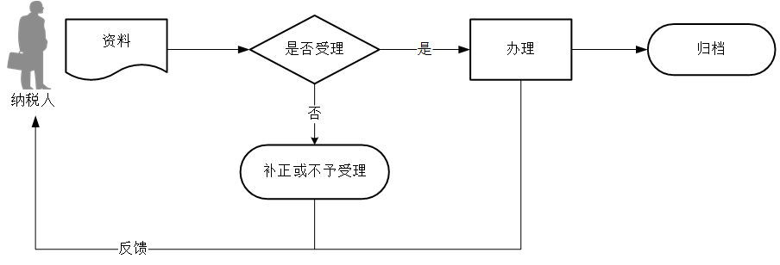

1. 【纳税人注意事项】

1.纳税人对报送材料的真实性和合法性承担责任。

2.文书表单可在省（自治区、直辖市和计划单列市）税务局网站“下载中心”栏目查询下载或到办税服务厅领取。

3.纳税人使用符合电子签名法规定条件的电子签名，与手写签名或者盖章具有同等法律效力。

4.纳税人申请代开专用发票时，《申报单》中填写的运输工具相关信息，须与其向主管税务机关备案的信息一致。

1. 【基本规范】

1.受理

办税服务厅或电子税务局接收资料信息，核对资料信息是否齐全、是否符合法定形式、填写内容是否完整，符合的即时受理；对资料不齐全、不符合法定形式或填写内容不完整的，一次性告知应补正资料或不予受理原因。

2.办理

按照纳税人报送材料录入数据。根据信息系统的提示信息，提醒纳税人更正纠错。

3.反馈

办理结束后，在文书表单上加盖印章，一份返还纳税人；电子税务局办理的，将办理结果通过电子税务局反馈给纳税人。

4.归档

将资料进行归档。不得将纳税人的办理材料用于与政务服务无关的用途。